 | Abteilung  oder Autor etc.

Anleitung Kartenspiel 7 Familles (Spiel der 7 Familien)

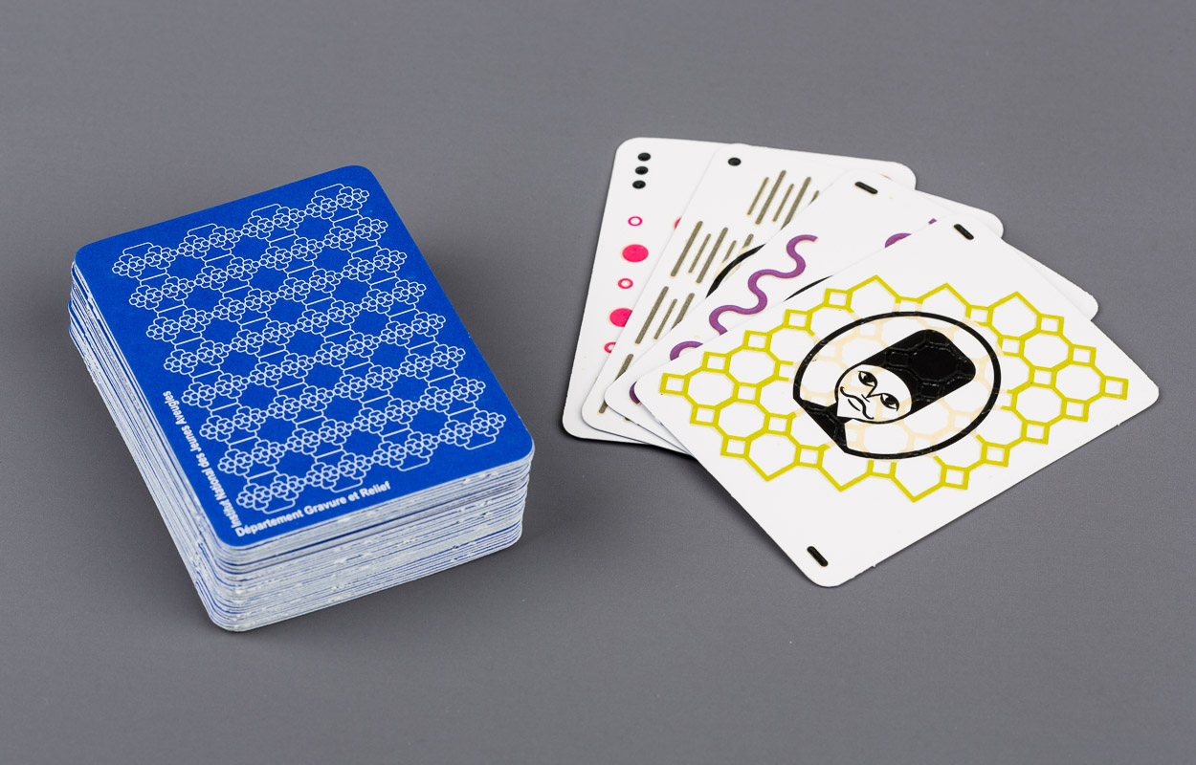

SZBLIND Art. Nr. 10.255
Stand: 12.10.2023

Inhaltsverzeichnis
1. Die Karten 3
1.1. Die Namen der Familien 3
1.2. Kennzeichnung der Familienmitglieder 3
2. Spielvorbereitung 3
3. Ziel des Spieles 3
4. Spielverlauf 3

- Die Karten
Das Spiel der 7 Familien ist ein Kartenspiel, bestehend aus 42 Karten. Die Karten stellen die 7 Familien dar. Jede Familie hat 6 Karten, die je für die Grossmutter, den Grossvater, die Mutter, den Vater, die Tochter, den Sohn stehen.
Es gibt keine Buchstaben auf den Karten, womit keine Braille-Kenntnisse nötig sind.
Jede Karte ist visuell und taktil eindeutig gekennzeichnet.
  - Die Namen der Familien
- Familie Bienenwaben (Wabenmuster, gelb)
- Familie senkrechte Linien (kleine senkrechte Striche, grau
- Familie Glatt (kein Muster, weiss)
- Familie Tüpfelchen (kleine Punkte, blau)
- Familie grosse Punkte (grosse Punkte, rosa)
- Familie Zickzack (Zickzacklinien, mauve)
- Familie waagrechte Linien (waagrechte lange Linien, grün)
  - Kennzeichnung der Familienmitglieder
- Grossmutter (ein Punkt)
- Grossvater (ein Strich)
- Mutter (zwei Punkte)
- Vater (zwei Striche)
- Tochter (drei Punkte)
- Sohn (drei Striche)
Die Zeichen sind je links oben und rechts unten auf den Karten angebracht.
- Spielvorbereitung
Ein Spieler wird ausgelost. Er mischt die Karten und teilt sie aus, eine Karte nach der andern. Jeder Spieler erhält 8 Karten. Die restlichen Karten bilden den Kartenstock.
- Ziel des Spieles
Ziel ist, eine möglichst grosse Anzahl kompletter Familien zusammenzustellen.
- Spielverlauf
Die Nachbarin links vom Kartengeber beginnt das Spiel. Sie versucht, alle Karten einer Familie zu erhalten, von denen sie bereits Karten hat. Sie fragt deshalb einen Spieler ihrer Wahl nach einer Karte, die ihr fehlt.
Beispiel: Von der Familie "senkrechte Linien" möchte ich den Vater.
Wenn der angesprochene Spieler die Karte nicht besitzt, hat der Fragende 2 Möglichkeiten. Entweder er setzt aus und der Spieler links von ihm macht weiter.
Oder er nimmt eine Karte vom Stapel. Falls diese gezogene Karte genau dem entspricht, was er gesucht hat, darf er einen weiteren Spieler um eine beliebige Karte anfragen. Falls nicht, geht die Runde an den nächsten Spieler links von ihm.
Sobald eine Spielerin eine komplette Familie besitzt, legt sie diese vor sich hin auf den Tisch. Es gewinnt, wer die meisten vollständigen Familien aufweisen kann.

Service und Garantie
Bei Störungen senden Sie den Artikel an die zuständige Verkaufsstelle oder an den SZBLIND. Im übrigen gelten die Allgemeinen Lieferbedingungen des SZBLIND.
Schweiz. Zentralverein für das Blindenwesen SZBLIND
Fachstelle Hilfsmittel
Niederlenzer Kirchweg 1 / Gleis 1
5600 Lenzburg
Tel +41 (0)62 888 28 70
E-Mail: hilfsmittel@szblind.ch
Internet: www.szblind.ch

